大五班今日动态
2024/5/28
来园情况
幼儿总人数：35人。今日入园：34人。
- 综合：六一古风游园
“六一”儿童节是孩子们的节日，对大班幼儿来说，这是他们在幼儿园度过的最后一个儿童节。节日的到来，让幼儿的周围都充满了六一的气息，但幼儿对“六一”印象在很大程度上还只停留在能吃很多好吃的东西，能收到大人给的礼物，能去游乐场玩等等。如何更好地发挥幼儿主体性，在幼儿园的最后一年度过一个更有意义的节日并留下深刻印象,我们从幼儿的能力，
- 区域游戏
每天的生活都是幸福美满的，充满快乐和难忘的一天，今天，又到了有趣的区域游戏的时间，看看我们今天都玩了什么好玩的游戏吧！
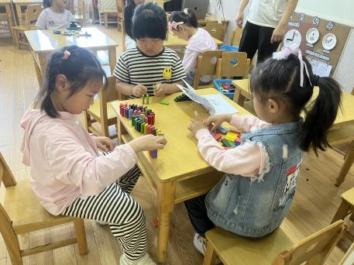 | 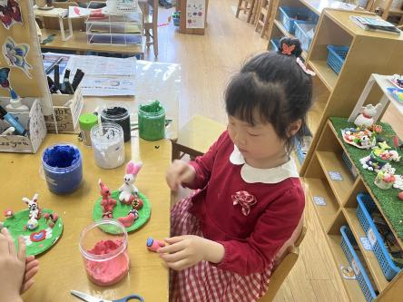 | 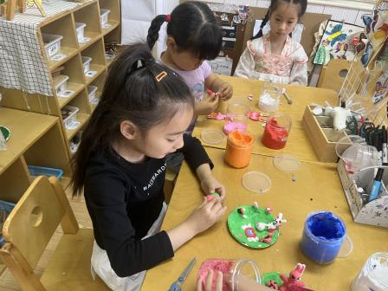
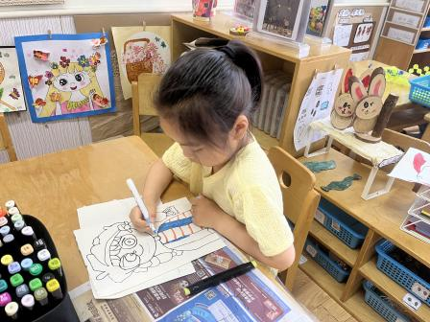 | 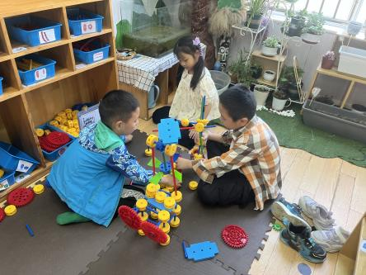 | 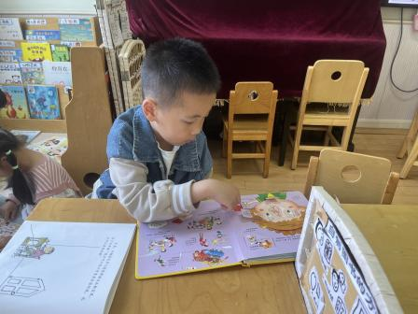
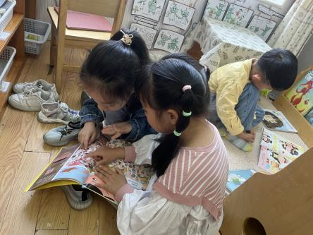 | 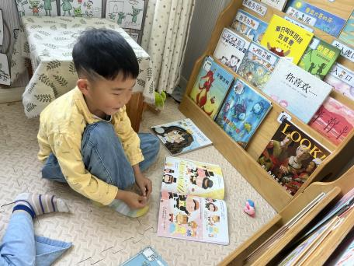 | 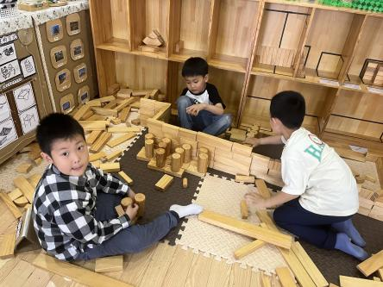
三、温馨提醒：
各位家长好！
夏季来临，请大家关注预防溺水安全常识，牢记防溺水“六不两会”（六不：不私自下水游泳或玩水，不擅自与他人结伴游泳，不在无家长或教师带领的情况下游泳，不到无安全设施、 无救援人员的水域游泳，不到不熟悉的水域游泳，不熟悉水性的幼儿不擅自下水施救；两会：1发现险情会相互提醒、劝阻并报告；2会基本的自救、自护方法。）
愿小朋友都能度过一个安全、健康、快乐的夏季！

